Expertul din industrie Roland Auer se alătură Grupului EGGER
Managerul cu vechime îndelungată de la Schattdecor devine director de marketing (CMO) al Grupului EGGER
Grupul EGGER are plăcerea de a anunța că Roland Auer se va alătura echipei globale de Vânzări și Marketing. Auer a lucrat timp de peste 30 de ani pentru Schattdecor, specialistul în suprafețe și partener de lungă durată al EGGER, ocupând în ultimii ani funcția de director executiv. În cadrul EGGER, el își va aduce cunoștințele vaste din industrie și expertiza în calitate de director de marketing începând cu 1 mai 2025.
Deceniile petrecute de Roland Auer în poziții-cheie la Schattdecor i-au adus reputația de manager experimentat și expert recunoscut în domeniu. S-a remarcat în mod special prin abilitățile sale în dezvoltarea și menținerea relațiilor internaționale cu clienții, a parteneriatelor și a echipelor. În funcția de director de marketing la EGGER, el va prelua un rol strategic în cadrul Grupului, în domeniul marketingului și managementului de produs, raportând direct către Michael Egger Jr., Director de vânzări al Grupului EGGER. Accentul va fi pus pe alinierea organizației globale de marketing la cerințele și nevoile viitoare ale clienților.

„Suntem cu adevărat încântați să îl primim pe Roland Auer în echipa noastră,” a declarat Michael Egger Jr., Director de vânzări al Grupului EGGER. „Expertiza sa și perspectiva proaspătă ne vor ajuta să ne optimizăm în continuare strategiile de marketing și produs și să consolidăm relațiile cu clienții.”

Roland Auer privește cu entuziasm către această nouă provocare și subliniază punctele comune: „După 30 de ani împlinitori în cadrul Grupului Schattdecor, a venit momentul să pornesc spre noi orizonturi. De-a lungul anilor, industria noastră a devenit pentru mine un adevărat cămin. Acest lucru a dus și la apropierea și aprecierea față de EGGER: compania în sine, familia Egger și oamenii care reprezintă zi de zi această comunitate prin leadership și prin crearea de valoare.”

Expertul din industrie Roland Auer se alătură Grupului EGGER

- Începând cu 1 mai 2025, Roland Auer va contribui în cadrul EGGER cu expertiza sa vastă, în rolul de director de marketing (CMO).  - Va juca un rol cheie în marketing și managementul de produs. | - Acesta se va concentra pe alinierea organizației globale de marketing la nevoile și cerințele viitoare ale clienților.

Despre Grupul EGGER
Compania de familie, fondată în 1961, este un producător internațional de top de materiale pe bază de lemn, cu peste 11.000 de angajați și 22 de locații de producție în întreaga lume. EGGER este un furnizor complet pentru mobilier și amenajări interioare, construcții din lemn și pardoseli pe bază de lemn, fiind un partener de încredere pentru industria mobilei, distribuitori de lemn și pardoseli, precum și magazine DIY. În anul financiar 2023/2024, Grupul EGGER a generat o cifră de afaceri de 4,13 miliarde EUR.
Sustenabilitatea se află în centrul activității EGGER: compania de familie își asumă responsabilitatea pentru protejarea climei și este angajată să atingă obiectivul ambițios de Net Zero până în 2050. 65% din lemnul utilizat în materialele EGGER provine deja din reciclare sau din produse secundare ale industriei de cherestea. La finalul duratei lor de viață, produsele EGGER sunt, în mare parte, reciclabile și pot fi reintroduse în circuitul de producție. Cu această măsură și multe altele similare, afacerea de familie lucrează constant pentru a-și atinge obiectivul de a „crea mai mult din resursa valoroasă pe care o constituie lemnul” și, astfel, de a permite un trai și o muncă sustenabile.

Legende
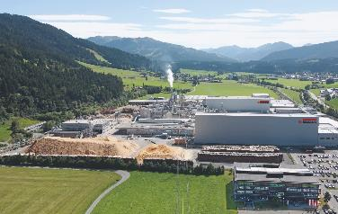 | Grupul EGGER are plăcerea să anunțe că expertul în industrie Roland Auer se va alătura echipei globale de Vânzări și Marketing.
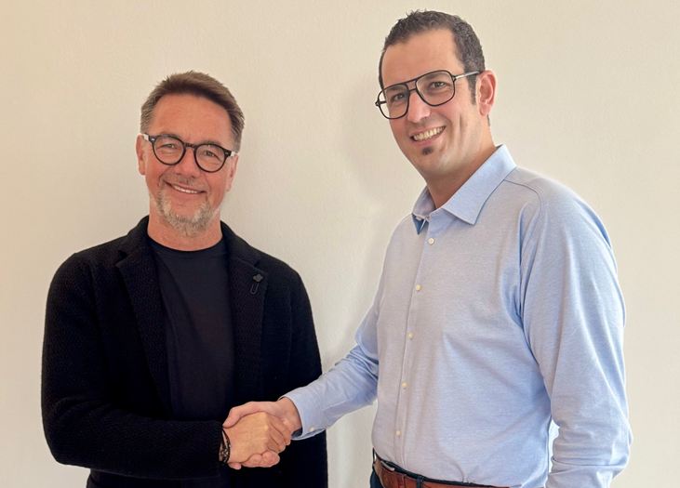 | Începând cu 1 mai 2025, Roland Auer (stânga) va deveni Director de Marketing (CMO). El va raporta direct lui Michael Egger Jr. (dreapta), Director de Vânzări al Grupului EGGER.
Fotografii: EGGER Holzwerkstoffe, : retipăririle care au ca referință proprietarul drepturilor de autor sunt gratuite Descărcare Imagine: https://celum.egger.com/pinaccess/showpin.do?pincode=cvpp0oyjjzjh

Pentru întrebări:
EGGER Holzwerkstoffe GmbH
Katharina Wieser
Weiberndorf 20
6380 St. Johann in Tirol
Austria
T +43 5 0600-10128
katharina.wieser@egger.com

